网络编程就是，让在不同的电脑上的软件能够进行数据传递，即进程之间的通信。

计算机都遵守的网络通信协议叫做TCP/IP协议

端口

ip地址和网络服务是一对多的关系，通过ip地址+端口号可以区分不同服务，双方端口并非一一对应。一个进程可能与多个计算机链接，因此会申请很多端口。

每次重新运行网络程序，若端口号未指定，标识程序的端口号都会重新随机分配

知名端口 众所周知的端口号，0—1023

80端口分配给HTTP，21端口分配给FTP

动态端口 不固定分配某种服务 1024—65535

netstat –an 查看端口状态

私有ip 不在公网中使用，属于私网ip，局域网使用

10.0.0.0～10.255.255.255

172.16.0.0～172.31.255.255

192.168.0.0～192.168.255.255

IP地址127．0．0．1~127．255．255．255用于回路测试，

如：127.0.0.1可以代表本机IP地址，用http://127.0.0.1就可以测试本机中配置的Web服务器。

子网掩码

某个IP地址划分成网络地址和主机地址两部分子网掩码的设定必须遵循一定的规则。只有通过子网掩码，才能表明一台主机所在的子网与其他子网的关系

左边是网络位，用二进制数字“1”表示；右边是主机位，用二进制数字“0”表示。

IP地址为“192.168.1.1”子网掩码为“255.255.255.0”。

其中，“1”有24个，代表与此相对应的IP地址左边24位是网络号；

“0”有8个，代表与此相对应的IP地址右边8位是主机号。

**socket**

socket(简称 套接字) 是进程间通信的一种方式，它与其他进程间通信的一个主要不同是：

它能实现不同主机间的进程间通信，我们网络上各种各样的服务大多都是基于 Socket 来完成通信的

**创建socket**

使用socket 模块的函数 socket socket.socket(AddressFamily, Type)

* Address Family：可以选择 AF_INET（用于 Internet 进程间通信） 或者 AF_UNIX（用于同一台机器进程间通信）,实际工作中常用AF_INET
* Type：套接字类型，可以是 SOCK_STREAM（流式套接字，主要用于 TCP 协议）或者 SOCK_DGRAM（数据报套接字，主要用于 UDP 协议）

UDP --- 用户数据报协议，是一个无连接的简单的面向数据报的运输层协议

UDP是面向无连接的通讯协议，UDP数据包括目的端口号和源端口号信息，通讯不需要连接

UDP通信双方分为客户端和服务器。

请求服务的一方称为：客户端。提供服务的一方称为：服务器

创建socket之后，服务器首先要绑定端口，目的是让客户端能够正确发送到此进程。

客户端一般不需要绑定，是让系统随机分配，就不会产生绑定端口被占用情况

udpsocket=socket(AF_INET,SOCK_DGRAM)  
bindaddr=('',8002) # 匹配本地服务器ip和端口  
udpsocket.bind(bindaddr) #服务器端绑定端口

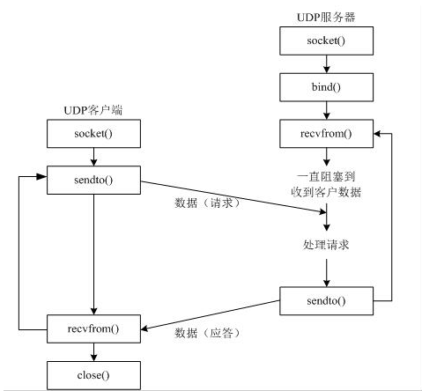

TFTP协议 （简单文件传输协议）

默认监听69号端口，客户端需要向服务器69端口发送下载（读）请求，服务器批准后使用一个新的临时端口进行数据传输。

客户端收到数据包后需要向服务器发送确认信息，称为ACK（应答包）为了标记数据已经发送完毕，所以规定，当客户端接收到的数据小于516（2字节操作码+2个字节的序号+512字节数据）时，就意味着服务器发送完毕了

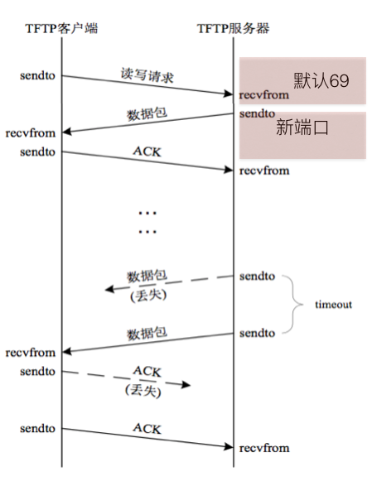

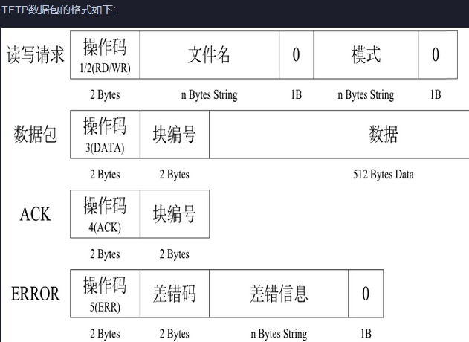

**tcp协议**

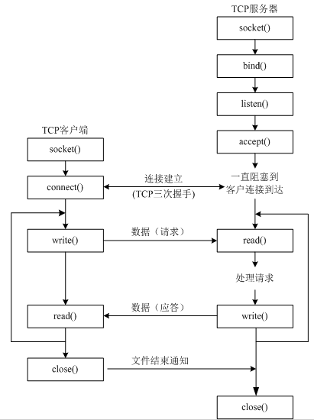

**tcp服务器**

1. socket创建一个套接字
2. bind绑定ip和port
3. listen使套接字变为可以被动链接，传入的参数指定等待连接的最大数量，超过后排队
4. accept等待并返回一个客户端的链接
5. recv/send接收/发送数据

from socket import *  
tcpsersocket=socket(AF_INET,SOCK_STREAM)  
tcpseraddr=('192.168.0.203',8001)  
tcpsersocket.bind(tcpseraddr) #绑定tcpserver的ip和端口  
tcpsersocket.listen(5) #listem将socket变为被动，接收连接  
while True: #循环接收来自client的连接  
 newsocket, clientaddr = tcpsersocket.accept() #新的客户端连接服务器，则对应产生一个新的socket  
 print(clientaddr)  
 recvdata = newsocket.recv(1024) #接收对方数据并打印  
 print(recvdata)  
 msg='received'  
 newsocket.send(msg.encode('utf-8')) #收到client信息后返回一条信息  
 newsocket.close() #关闭client的套接字，不再为这个client服务  
 tcpsersocket.close() #关闭监听套接字，不再接收任何client连接

每个链接必须创建新线程处理，单线程在处理连接过程中无法接受其他client连接

**tcp客户端**

from socket import *  
tcpclisocket=socket(AF_INET,SOCK_STREAM)  
cliaddr=('192.168.0.203',8001)  
tcpclisocket.connect(cliaddr) #连接服务器  
while True:  
 senddata = input('输入：')  
 tcpclisocket.send(bytes(senddata, encoding='utf8'))   
 recvdata = tcpclisocket.recv(1024)  
 print('接收', recvdata)  
tcpclisocket.close()

tcp三次握手

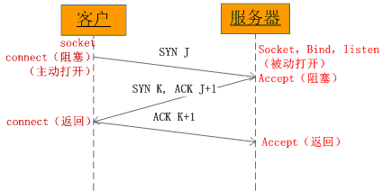

tcp四次挥手。连接的建立需要三次握手，释放需要四次握手。

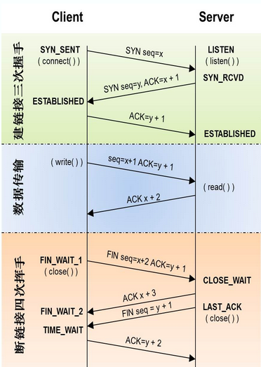

tcp的2MSL

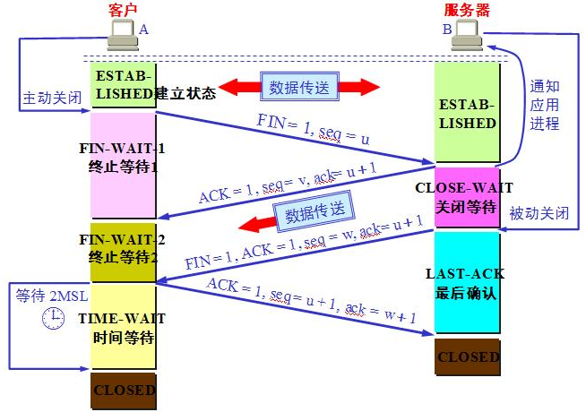

tcp的TIME_WAIT状态称为2MSL（2MSL即两倍的MSL）等待状态，当TCP的一端发起主动关闭，在发出最后一个ACK包后，即第3次握手完成后发送了第四次握手的ACK包后就进入了TIME_WAIT状态，必须在此状态上停留两倍的MSL时间，等待2MSL时间主要目的是怕最后一个 ACK包对方没收到，那么对方在超时后将重发第三次握手的FIN包，主动关闭端接到重发的FIN包后可以再发一个ACK应答包

在TIME_WAIT状态 时两端的端口不能使用，要等到2MSL时间结束才可继续使用。当连接处于2MSL等待阶段时任何迟到的报文段都将被丢弃。不过在实际应用中可以通过设置 SO_REUSEADDR选项达到不必等待2MSL时间结束再使用此端口。

tcp长连接和短连接

tcp短连接一般只会在client和server之间传递一次读写操作。

client向server发起连接请求，server接收后建立连接，client发送消息，server回应，close

一般是client先发起close操作

tcp长连接一次读写完毕后连接不关闭，继续读写操作，长时间操作后client发起关闭请求

进程和线程

“多任务”就是操作系统可以同时运行多个任务。

单核CPU操作系统轮流让各个任务交替执行，任务1执行0.01秒，切换到任务2执行0.01秒反复执行。表面上看，每个任务都是交替执行的，但是，由于CPU的执行速度实在是太快了，感觉就像所有任务都在同时执行一样。真正的并行执行多任务只能在多核CPU上实现，但是，由于任务数量远远多于CPU的核心数量，所以，操作系统也会自动把很多任务轮流调度到每个核心上执行。

一个任务就是一个进程（Process），比如打开一个浏览器就是启动一个浏览器进程。

有些进程不止同时干一件事，比如Word，它可以同时进行打字、拼写检查、打印等事情。在一个进程内部，要同时干多件事，就需要同时运行多个“子任务”，我们把进程内的这些“子任务”称为线程（Thread）。一个进程至少有一个线程。

**创建进程**

编写完毕的代码，在没有运行的时候，称之为程序，正在运行着的代码，就成为进程

fork（）只能在linux/unix操作系统中使用

Unix/Linux操作系统提供了一个fork()系统调用，它非常特殊。普通的函数调用，调用一次，返回一次，但是fork()调用一次，返回两次，因为操作系统自动把当前进程（称为父进程）复制了一份（称为子进程），然后，分别在父进程和子进程内返回。

子进程永远返回0，而父进程返回子进程的ID。这样做的理由是，一个父进程可以fork出很多子进程，所以，父进程要记下每个子进程的ID，而子进程只需要调用getppid()就可以拿到父进程的ID。getpid()子进程id、getppid()父进程id。

multiprocessing模块是跨平台版本的多进程模块。

multiprocessing模块提供了一个Process类来代表一个进程对象。

创建子进程时，只需要传入一个执行函数和函数的参数，创建一个Process实例，用start()方法启动。

join()方法可以等待子进程结束后再继续往下运行，通常用于进程间的同步。

p=Process(target=proc,args=('test',))  
print('子进程将要执行...')  
p.start()  
p.join()

Process([group [, target [, name [, args [, kwargs]]]]])

target：表示这个进程实例所调用对象；

args：表示调用对象的位置参数元组；

kwargs：表示调用对象的关键字参数字典；

name：为当前进程实例的别名；

group：大多数情况下用不到；

Process类常用方法：

is_alive()：判断进程实例是否还在执行；

join([timeout])：是否等待进程实例执行结束，或等待多少秒；

start()：启动进程实例（创建子进程）；

run()：如果没有给定target参数，对这个对象调用start()方法时，就将执行对象中的run()方法；

terminate()：不管任务是否完成，立即终止；

Process类常用属性：

name：当前进程实例别名，默认为Process-N，N为从1开始递增的整数；

pid：当前进程实例的PID值；

多线程（threading）

多任务可以由多进程完成，也可以由一个进程内多线程完成。Python的标准库提供了两个模块：_thread和threading，_thread是低级模块，threading是高级模块，对_thread进行了封装。绝大多数情况下只需要使用threading。

启动一个线程就是把一个函数传入并创建Thread实例，然后调用start()开始执行。

任何进程默认就会启动一个线程，我们把该线程称为主线程，主线程又可以启动新的线程，Python的threading模块有个current_thread()函数，它永远返回当前线程的实例。主线程实例的名字叫MainThread，子线程的名字在创建时指定，名字仅仅在打印时用来显示，完全没有其他意义，如果不起名字Python就自动给线程命名为Thread-1，Thread-2……

单进程服务器

同一时刻只能为一个客户端服务

多进程服务器

为每个客户端创建一个进程，适用于客户端不是非常多的时候

多线程服务器